МИНОБРНАУКИ РОССИИ

Федеральное государственное автономное образовательное учреждение высшего образования

«Южный федеральный университет»

Институт математики, механики

и компьютерных наук им. И. И. Воровича Кафедра математического моделирования

**2 курс 4 группа Витамины**

**СЦЕНАРИЙ ДЛЯ СОЗДАНИЯ ОБУЧАЮЩИХ ВИДЕОРОЛИКОВ ПО ТЕМЕ EXCEL: ОБЛАСТЬ ПЕЧАТИ**

ОТЧЁТ

по направлению подготовки

01.03.02 – Прикладная математика и информатика

**Научный руководитель –**

доц., к. ф.-м. н. Пустовалова Ольга Геннадиевна

оценка (рейтинг) подпись руководителя

Ростов-на-Дону – 2024

# Участники

* Андрющенко Дмитрий Андреевич
* Грушин Владимир Олегович
* Ивахненко Николай Евгеньевич
* Кучеров Константин Вадимович
* Михайлов Геннадий Владимирович
* Сидоренко Владислав Александрович

**Оглавление**

Постановка задачи 4

Введение 4

Сценарий 5

1. Печать активных листов в Excel 5
2. Печать всей книги в Excel 6
3. Печать выделенного фрагмента в Excel 7
4. Задание области печати в Excel 9

Заключение 10

Литература 11

# Постановка задачи

В рамках работы необходимо:

Написать сценарий (действия по шагам) для создания обучающих видеороликов по теме "Excel: Область Печати". В сценарии описывается принцип работы с областью печати в Excel.

# Введение

Работа направлена на повышение уровня знаний в области компьютерных технологий среди разных возрастных групп населения.

# Печать активных листов в Excel

Прежде чем напечатать книгу Excel, необходимо точно установить, какую информацию выводить на печать.

Для того, чтобы напечатать несколько листов, необходимо:

1. Выбрать первый лист, затем, удерживая клавишу Ctrl на клавиатуре, выделить остальные (рис. 1).
2. Перейти к панели «Печать».
3. Из выпадающего окна «Область Печати» выбрать пункт «Напечатать активные листы» (рис. 2).
4. Нажать кнопку «Печать» (рис. 3).



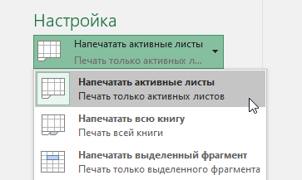 Рис. 1. Выделение нескольких листов Excel

Рис. 2. Выбор «Напечатать активные листы»

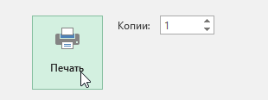

Рис. 3. Кнопка «Печать»

# Печать всей книги в Excel

Для того, чтобы напечатать всю книгу в Excel, необходимо:

1. Перейти к панели «Печать».
2. Из выпадающего окна «Область Печати» выбрать пункт «Напечатать всю книгу» (рис. 4).
3. Нажать на кнопку «Печать» (рис. 3).

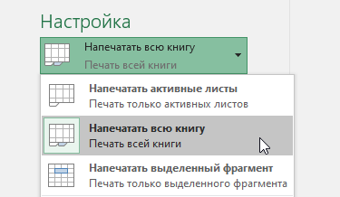

Рис. 4. Выбор «Напечатать всю книгу»

# Печать выделенного фрагмента в Excel

Для того, чтобы напечатать определённый фрагмент в Excel, необходимо:

1. Выделить ячейки, которые должны быть распечатаны (рис. 5).
2. Перейти к панели «Печать».
3. Из выпадающего окна «Область Печати» выбрать пункт «Напечатать выделенный фрагмент» (рис. 6).
4. В области предварительного просмотра появится выделенный фрагмент для печати (рис. 7).
5. Нажать на кнопку «Печать» (рис. 3).

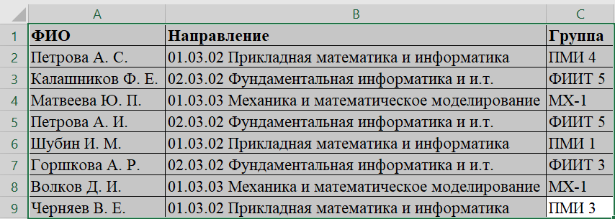

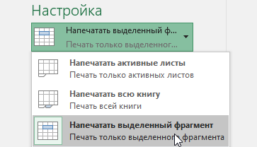Рис. 5. Выделение ячеек

Рис. 6. Выбор «Напечатать выделенный фрагмент»

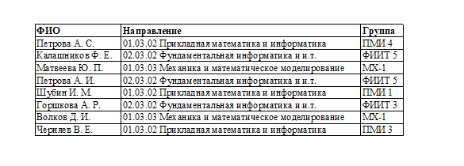

Рис. 7. Предварительный просмотр печати

# Задание области печати в Excel

В Excel можно предварительно задать область печати. Для этого необходимо:

1. Выделить требуемый диапазон ячеек (рис. 5).
2. Перейти на вкладку «Разметка страницы» (рис. 8).
3. Нажать на команду «Область печати» и из выпадающего меню выбрать «Задать».

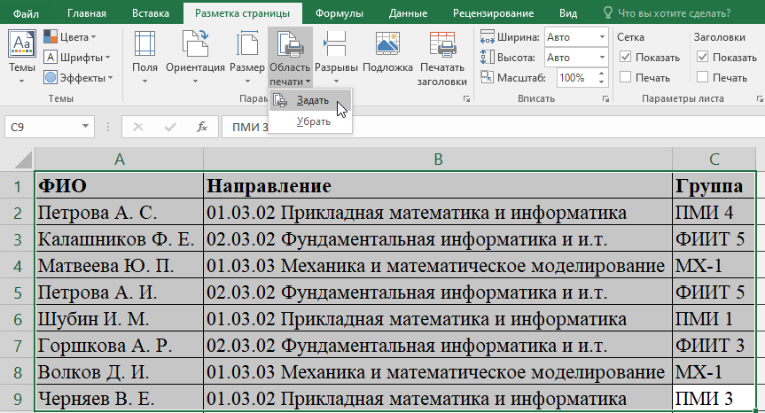

Рис. 8. Задание области печати

# Заключение

В ходе написания сценария были изучены методы работы с Областью Печати в Excel, созданы примеры для дальнейшей записи видеоролика.

# Литература

1. Excel: Область печати // ООО «Информационно сервисная компания Ю-Софт» (https://lk.usoft.ru/allfunction/f_Excel/f_e_20231120_1)

Просмотрено: 25.02.2024.